Resolución del Pleno del Instituto de Transparencia, Acceso a la Información Pública y Protección de Datos Personales del Estado de México y Municipios, con domicilio en Metepec, Estado de México, de fecha treinta de enero de dos mil diecinueve.
VISTO el expediente formado con motivo del recurso de revisión 04587/INFOEM/IP/RR/2018, promovido por el C. XXXX XXXX XXXXXXXX XXXX, en lo sucesivo EL RECURRENTE, en contra de la falta de respuesta del Ayuntamiento de Tecámac, en lo sucesivo EL SUJETO OBLIGADO, se procede a dictar la presente resolución con base en lo siguiente:
RESULTANDO
- En fecha cinco de noviembre de dos mil dieciocho, presentó a través del Sistema de Acceso a la Información Mexiquense, en lo subsecuente EL SAIMEX ante EL SUJETO OBLIGADO, la solicitud de acceso a la información pública, a la que se le asignó el número 00152/TECAMAC/IP/2018, mediante la cual requirió por dicha vía:
“TOTAL DE JUICIOS JURÍDICOS VIGENTES Y EN TRAMITE , EN EL H. AYUNTAMIENTO MUNICIPAL DE TECÁMAC ESTADO. .MÉXICO INCLUYENDO TODAS SUS ÁREAS ADMINISTRATIVAS
NOMBRE DEL TITULAR DE LA Dirección de Consejería Jurídica., Ficha Curricular ACTUALIZADA
JUICIOS JURÍDICOS QUE SE PERDIERON EN LOS AÑOS 2016,2017 Y 2018
LAUDOS PENDIENTES O EN TRAMITE A LA FECHA” (Sic).
- En fecha seis de noviembre de dos mil dieciocho, la Unidad de Transparencia del SUJETO OBLIGADO turnó mediante requerimiento, el contenido de la solicitud al Asesor Jurídico de la Dirección de Consejería Jurídica, en su carácter de Servidor Público Habilitado competente, el cual fue omiso en proporcionar respuesta, tal y como se aprecia de las siguientes imágenes:
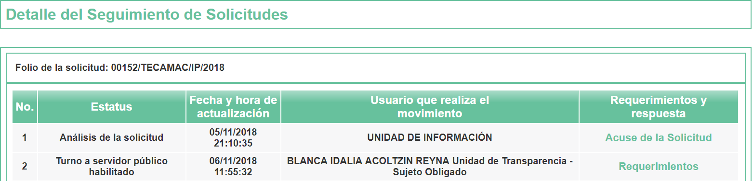
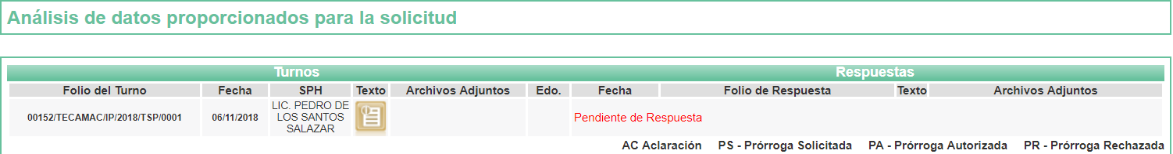
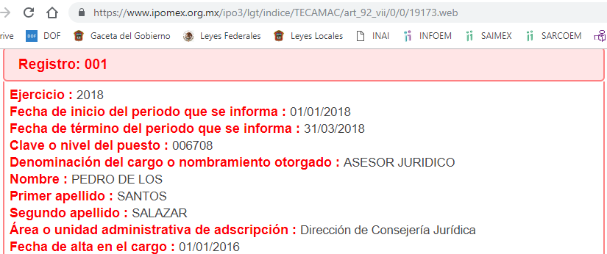
- Con base en el detalle de seguimiento que obra en EL SAIMEX, se advierte que EL SUJETO OBLIGADO omitió dar contestación a la solicitud acceso a la información pública de número 00152/TECAMAC/IP/2018, tal como se aprecia a continuación:
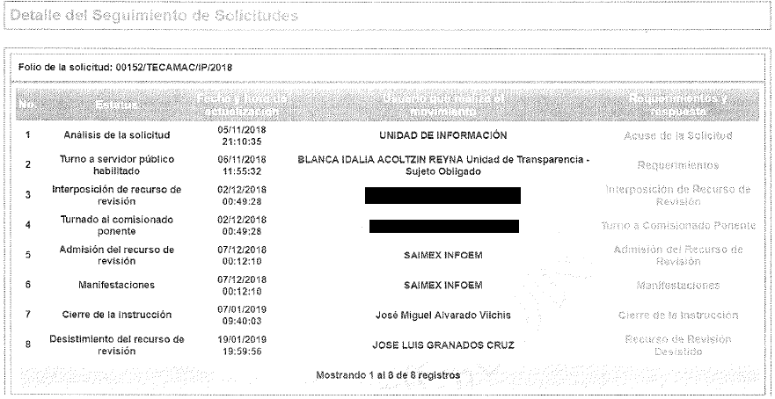
- Inconforme con la omisión del SUJETO OBLIGADO para dar respuesta a la solicitud de acceso a la información pública, en fecha dos de diciembre de dos mil dieciocho, EL RECURRENTE, a través del SAIMEX, interpuso el recurso de revisión objeto del presente estudio, al que se le asignó el número 04587/INFOEM/IP/RR/2018, en el que señaló como acto impugnado, lo siguiente:
“TOTAL DE JUICIOS JURÍDICOS VIGENTES Y EN TRAMITE , EN EL H. AYUNTAMIENTO MUNICIPAL DE TECÁMAC ESTADO. .MÉXICO INCLUYENDO TODAS SUS ÁREAS ADMINISTRATIVAS NOMBRE DEL TITULAR DE LA Dirección de Consejería Jurídica., Ficha Curricular ACTUALIZADA JUICIOS JURÍDICOS QUE SE PERDIERON EN LOS AÑOS 2016,2017 Y 2018 LAUDOS PENDIENTES O EN TRAMITE A LA FECHA” (Sic)
Asimismo, EL RECURRENTE indicó como razones o motivos de inconformidad:
“SOLO ME MANDAN A LIGAS INEXISTENTES Y LA INFORMACIÓN,NO ESTA COMPLETA,HAY OPACIDAD CLARA EN SUS RESPUESTA DEL SUJETO OBLIGADO. RESPUESTA CONTRARIA AL LOS PRINCIPIOS QUE RIGEN LA UNIDAD DE TRANSPARENCIA I. Certeza; II. Eficacia; III. Imparcialidad; IV. Independencia; V. Legalidad; VI. Máxima Publicidad; VII. Objetividad; VIII. Profesionalismo y; IX. Transparencia.. PEOR AUN CONTRARIO AL PRINCIPIO DE CONVENCIONALIDAD DE LOS TRATADOS INTERNACIONALES,ES UNA FORMA DE SIMPLE Y LLANAMENTE NEGAR LA INFORMACIÓN. ESTRATEGIA DE GOBIERNOS CORRUPTOS E INEPTOS.” (Sic)
- En fecha dos de diciembre de dos mil dieciocho, el recurso de que se trata se envió electrónicamente al Instituto de Transparencia, Acceso a la Información Pública y Protección de Datos Personales del Estado de México y Municipios y con fundamento en el artículo 185, fracción I, de la Ley de Transparencia y Acceso a la Información Pública del Estado de México y Municipios, se turnó, a través del SAIMEX, a la Comisionada EVA ABAID YAPUR, a efecto de que decretara su admisión o desechamiento.
- En fecha siete de diciembre de dos mil dieciocho, atento a lo dispuesto en el artículo 185, fracciones I, II y IV, de la Ley de Transparencia y Acceso a la Información Pública del Estado de México y Municipios, se acordó la admisión a trámite del referido recurso de revisión, así como la integración del expediente respectivo, mismo que se puso a disposición de las partes, para que en el plazo máximo de siete días hábiles, EL RECURRENTE realizara manifestaciones, alegatos y ofreciera las pruebas que a su derecho conviniera y, en el caso del SUJETO OBLIGADO, para que exhibiera el Informe Justificado correspondiente.
- De las constancias que obran en el SAIMEX, se advierte que EL SUJETO OBLIGADO fue omiso en presentar el Informe Justificado correspondiente. Por su parte, en fechas siete y doce de diciembre de dos mil dieciocho, EL RECURRENTE presentó manifestaciones y alegatos, adjuntando los archivos electrónicos denominados ALEGATOS.Docx, ALEGATOS PRUEBAS Y MANIFESTACIONES.docx (2 veces), escaneo0260-2.pdf (2 veces) y escaneo0261-1.pdf, como se muestra de las siguientes imágenes:
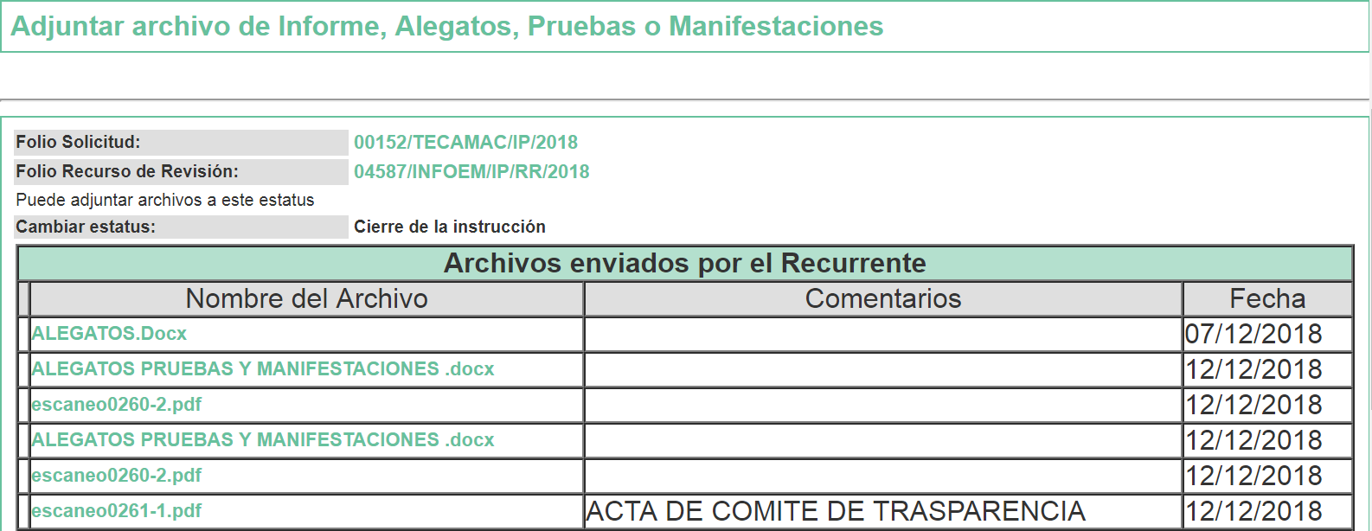
En ese sentido, se omite en este apartado el contenido de los archivos electrónicos denominados ALEGATOS.Docx, ALEGATOS PRUEBAS Y MANIFESTACIONES.docx, escaneo0260-2.pdf y escaneo0261-1.pdf, en razón de su extensión, aunado a que son del conocimiento de las partes.
- Una vez analizado el estado procesal que guarda el expediente, en fecha siete de enero de dos mil diecinueve, la Comisionada Ponente acordó el cierre de instrucción, así como la remisión del mismo a efecto de ser resuelto, de conformidad con lo establecido en el artículo 185, fracciones VI y VIII, de la Ley de Transparencia y Acceso a la Información Pública del Estado de México y Municipios.
- En fecha diecinueve de enero de dos mil diecinueve, mediante el Sistema automático del SAIMEX, EL RECURRENTE presentó su desistimiento respecto del presente recurso, tal y como muestra a continuación:
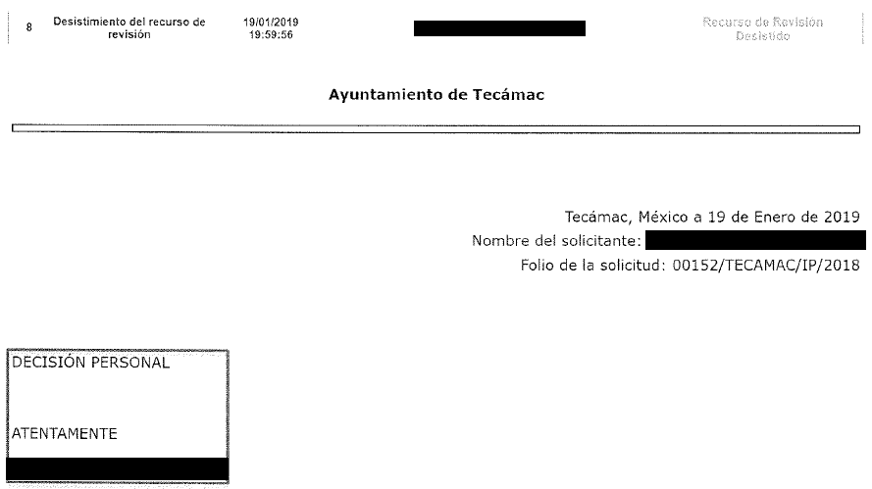
CONSIDERANDO
- Competencia. Este Instituto de Transparencia, Acceso a la Información Pública y Protección de Datos Personales del Estado de México y Municipios, es competente para conocer y resolver el presente recurso, conforme a lo dispuesto en el artículo 6, Apartado A, de la Constitución Política de los Estados Unidos Mexicanos; el artículo 5, párrafos vigésimo, vigésimo primero y vigésimo segundo, fracciones IV y V, de la Constitución Política del Estado Libre y Soberano de México; los artículos 2, fracción II, 13, 29, 36, fracciones I y II, 176, 178, 179, 181, párrafo tercero y 185, de la Ley de Transparencia y Acceso a la Información Pública del Estado de México y Municipios, y los artículos 9, fracciones I y XXIV y 11, del Reglamento Interior del Instituto de Transparencia, Acceso a la Información Pública y Protección de Datos Personales del Estado de México y Municipios.
- Interés. El recurso de revisión fue interpuesto por parte legítima en atención a que fue presentado por EL RECURRENTE, quien formuló la solicitud de información pública número 00152/TECAMAC/IP/2018.
- Oportunidad. Es de precisar que la Ley de Transparencia y Acceso a la Información Pública del Estado de México y Municipios, describe el mecanismo de procedencia de los recursos de revisión, en ese sentido en su artículo 163 se indica lo siguiente:
“Artículo 163. La Unidad de Transparencia deberá notificar la respuesta a la solicitud al interesado en el menor tiempo posible, que no podrá exceder de quince días hábiles, contados a partir del día siguiente a la presentación de aquélla.
Excepcionalmente, el plazo referido en el párrafo anterior podrá ampliarse hasta por siete días hábiles más, siempre y cuando existan razones fundadas y motivadas, las cuales deberán ser aprobadas por el Comité de Transparencia, mediante la emisión de una resolución que deberá notificarse al solicitante, antes de su vencimiento. No podrán invocarse como causales de ampliación del plazo motivos que supongan negligencia o descuido del sujeto obligado en el desahogo de la solicitud.”
(Énfasis añadido)
De la interpretación al precepto legal inserto, se advierte que el plazo que les asiste a los Sujetos Obligados para notificar la respuesta a una solicitud de información pública, es de quince días hábiles posteriores a la presentación de ésta.
En esa tesitura, en aquellos casos en que transcurra el referido plazo de quince días hábiles, sin que los Sujetos Obligados entreguen la respuesta a la solicitud de información, ésta debe considerarse como negada; por lo que al solicitante le asiste el derecho para poder presentar el recurso de revisión correspondiente.
Derivado de lo anterior, se constituye la figura jurídica de la NEGATIVA FICTA, cuya esencia consiste en atribuir un efecto negativo al silencio de la autoridad administrativa frente a las instancias y solicitudes que hagan los particulares.
Por su parte, el artículo 178 de la Ley de Transparencia y Acceso a la Información Pública del Estado de México y Municipios, establece:
“Artículo 178. El solicitante podrá interponer, por sí mismo o a través de su representante, de manera directa o por medios electrónicos, recurso de revisión ante el Instituto o ante la Unidad de Transparencia que haya conocido de la solicitud dentro de los quince días hábiles, siguientes a la fecha de la notificación de la respuesta.
A falta de respuesta del sujeto obligado, dentro de los plazos establecidos en esta Ley, a una solicitud de acceso a la información pública, el recurso podrá ser interpuesto en cualquier momento, acompañado con el documento que pruebe la fecha en que presentó la solicitud.
En el caso de que se interponga ante la Unidad de Transparencia, ésta deberá remitir el recurso de revisión al Instituto a más tardar al día siguiente de haberlo recibido.”
(Énfasis añadido)
Es así que, los recursos de revisión se han de interponer dentro del plazo de quince días hábiles, contados a partir del día siguiente al de aquel, en que el particular tuvo conocimiento de la resolución respectiva; sin embargo, tratándose de una negativa ficta, evidentemente no existieron respuestas a las solicitudes de información por parte del SUJETO OBLIGADO, a partir de la cual pudiera computarse dicho plazo, por tal motivo, es pertinente establecer que no existe plazo específico para la interposición de los recursos de revisión, y estos pueden ser presentado en cualquier momento. Por lo que la interposición de los presentes recursos de revisión resulta oportuna.

- Procedibilidad. Del análisis efectuado, se advierte la procedibilidad del presente recurso de revisión, en razón de acreditación plena de todos y cada uno de los elementos formales exigidos por el artículo 180 de la Ley de Transparencia y Acceso a la Información Pública del Estado de México y Municipios, en atención a que fue presentado mediante el formato visible, a través de la Plataforma Nacional de Trasparencia vinculada al SAIMEX.
- Análisis de causal de sobreseimiento. A efecto de continuar con el presente estudio y previo análisis de las constancias que integran el expediente electrónico, se advierte que EL RECURRENTE solicitó del SUJETO OBLIGADO, vía EL SAIMEX, lo siguiente:
- Total de juicios jurídicos vigentes y en trámite, en el Ayuntamiento de Tecámac, incluyendo todas sus áreas administrativas;
- Nombre del Titular de la Dirección de Consejería Jurídica y su Ficha Curricular actualizada;
- Juicios jurídicos que se perdieron en los años 2016, 2017 y 2018, y
- Laudos pendientes o en trámite a la fecha de la solicitud (5 de noviembre de 2018).
Ahora bien, como se aprecia del Resultando III de la presente resolución, EL SUJETO OBLIGADO omitió dar respuesta a la solicitud de acceso a la información pública número 00152/TECAMAC/IP/2018, por lo que EL RECURRENTE procedió a interponer el presente recurso de revisión, señalando tanto en acto impugnado, como en sus razones o motivos de inconformidad, lo indicado en el Resultando IV de la presente resolución.
Posteriormente, como quedó expuesto en el Resultando VII de la presente resolución, EL RECURRENTE presentó manifestaciones y alegatos, adjuntando los archivos electrónicos denominados ALEGATOS.Docx, ALEGATOS PRUEBAS Y MANIFESTACIONES.docx (2 veces), escaneo0260-2.pdf (2 veces) y escaneo0261-1.pdf, mientras que EL SUJETO OBLIGADO fue omiso en presentar el Informe Justificado correspondiente.
Por último, como se hizo ver en el Resultando IX de la presente resolución, EL RECURRENTE presentó su desistimiento con respecto a la acción intentada en el presente recurso de revisión, precisando que se trata de una “decisión personal”, como se aprecia a continuación:
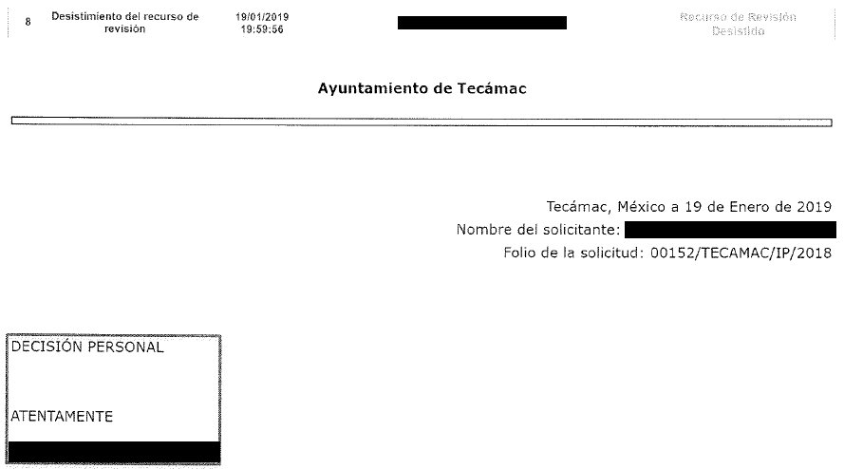
Al respecto, debe precisarse que el desistimiento sólo puede ser activado por EL RECURRENTE mediante el ingreso al Sistema de Acceso a la Información Mexiquense, utilizando su clave de usuario y contraseña; por lo que, no existe duda de que se trata de un desistimiento expreso por parte del RECURRENTE, en virtud de lo cual, el presente recurso de revisión ha quedado sin materia.
En atención a las consideraciones anteriores, esta Ponencia Resolutora advierte que en el presente caso, se actualiza la hipótesis prevista en el artículo 192, fracción I, de la Ley de Transparencia y Acceso a la Información Pública del Estado de México y Municipios, que dispone lo siguiente:
“Artículo 192. El recurso será sobreseído, en todo o en parte, cuando una vez admitido, se actualicen alguno de los siguientes supuestos:
I. El recurrente se desista expresamente del recurso;”
(Énfasis añadido)
En consecuencia, se determina SOBRESEER el presente recurso de revisión, en términos del artículo 186, fracción I, de la Ley de Transparencia y Acceso a la Información Pública del Estado de México y Municipios:
“Artículo 186. Las resoluciones del Instituto podrán:
I. Desechar o sobreseer el recurso;”
(Énfasis añadido)
Asimismo, como consecuencia de la anterior determinación, resultan inatendibles las razones o motivos de inconformidad expuestos por EL RECURRENTE, en virtud de que el medio de impugnación, ha quedado sin materia, por lo que se concluye que la manifestación de la voluntad del promovente respecto a desistirse de la acción ejercida, se entiende que acepta de manera expresa que el procedimiento concluya sin suscitar consecuencias de derecho; asimismo, como lo señala la Tesis Jurisprudencial con número de registro 2012059 de la Segunda Sala de la Suprema Corte de Justicia de la Nación, correspondiente a la Décima Época, publicada en el Libro 32, Tomo I, pág. 462 de la Gaceta del Semanario Judicial de la Federación de julio de 2016, el desistimiento del recurso genera que el Resolutor deba desocuparse del análisis de los planteamientos aducidos, sin necesidad de examinar las razones o motivos de inconformidad:
“DESISTIMIENTO DE LA ACCIÓN DE AMPARO. SUS CONSECUENCIAS. El desistimiento de la acción de amparo consiste en la declaración de voluntad del quejoso de no proseguir con el juicio, el cual, debidamente ratificado, conlleva emitir una resolución con la que finaliza la instancia de amparo, independientemente de la etapa en que se encuentre (desde el inicio del juicio hasta antes de que cause ejecutoria la sentencia que se dicte) y sin necesidad de examinar los conceptos de violación o, en su caso, los agravios.
Amparo directo 41/2014. Asociación Sindical de Sobrecargos de Aviación de México (A.S.S.A.). 30 de octubre de 2014. Unanimidad de cuatro votos de los Ministros Alberto Pérez Dayán, José Fernando Franco González Salas, Margarita Beatriz Luna Ramos y Luis María Aguilar Morales. Ausente: Sergio A. Valls Hernández. Ponente: Alberto Pérez Dayán. Secretario: Jorge Antonio Medina Gaona.
Amparo directo en revisión 1377/2015. Alfa New Life International, S.A. de C.V. 13 de mayo de 2015. Cinco votos de los Ministros Eduardo Medina Mora I., Juan N. Silva Meza, José Fernando Franco González Salas, Margarita Beatriz Luna Ramos y Alberto Pérez Dayán. Ponente: Eduardo Medina Mora I. Secretaria: Paola Yaber Coronado.
Amparo directo en revisión 1551/2015. Distribuidora Teyvi, S.A. de C.V. 8 de julio de 2015. Cinco votos de los Ministros Eduardo Medina Mora I., Juan N. Silva Meza, José Fernando Franco González Salas, Margarita Beatriz Luna Ramos y Alberto Pérez Dayán. Ponente: Eduardo Medina Mora I. Secretaria: Miroslava de Fátima Alcayde Escalante.
Amparo en revisión 928/2015. Cajeme Productos Pecuarios, S.A. de C.V. 10 de febrero de 2016. Unanimidad de cuatro votos de los Ministros Eduardo Medina Mora I., Javier Laynez Potisek, José Fernando Franco González Salas y Margarita Beatriz Luna Ramos. Ausente: Alberto Pérez Dayán. Ponente: Eduardo Medina Mora I. Secretaria: Miroslava de Fátima Alcayde Escalante.
Amparo en revisión 1469/2015. Luz Elena García Díaz. 1 de junio de 2016. Unanimidad de cuatro votos de los Ministros Eduardo Medina Mora I., Javier Laynez Potisek, José Fernando Franco González Salas y Alberto Pérez Dayán. Ausente: Margarita Beatriz Luna Ramos. Ponente: Eduardo Medina Mora I. Secretaria: Diana Cristina Rangel León.
Tesis de jurisprudencia 82/2016 (10a.). Aprobada por la Segunda Sala de este Alto Tribunal, en sesión privada del veintidós de junio de dos mil dieciséis.”
(Énfasis añadido)
Aunado a lo anterior, sirve de apoyo a lo anterior lo establecido en la Tesis Aislada con número de registro 211360 de la Octava Época, emitida por el Segundo Tribunal Colegiado del Sexto Circuito, publicada en el Tomo XIV, pag. 547 del Semanario Judicial de la Federación de julio de 1994, cuyo rubro y texto esgrimen lo siguiente:
“DESISTIMIENTOS DE LA ACCION Y DE LA DEMANDA. DIFERENCIAS. No es lo mismo desistir de la acción que de la demanda o instancia, ya que en el desistimiento de la demanda se pierden todos los derechos y situaciones procesales; y si no ha prescrito la acción, puede volverse a ejercitar mediante la presentación de una nueva demanda; mientras que con el desistimiento de la acción se produce la pérdida del derecho que el actor hizo valer en el juicio, porque al renunciar a la acción se renuncia al derecho.
SEGUNDO TRIBUNAL COLEGIADO DEL SEXTO CIRCUITO.
Amparo directo 240/93. Instituto Mexicano del Seguro Social, Delegación Estatal en Tlaxcala. 4 de julio de 1993. Unanimidad de votos. Ponente: José Galván Rojas. Secretario: Vicente Martínez Sánchez.
Amparo directo 329/92. Jaime Vera López. 1o. de septiembre de 1992. Unanimidad de votos. Ponente: José Galván Rojas. Secretario: Armando Cortés Galván.”
(Énfasis añadido)
Vista al Titular de la Contraloría Interna y Órgano de Control y Vigilancia
No pasa inadvertido para esta Ponencia Resolutora la omisión del SUJETO OBLIGADO de dar respuesta a las solicitud de información del RECURRENTE, lo que, en estricto sentido, podría ser considerado como infracciones a la Ley de Transparencia y Acceso a la Información Pública del Estado de México y Municipios; sin embargo, si bien, la imposición de medidas de apremio al SUJETO OBLIGADO, no es materia del presente medio de impugnación, también lo es que, de conformidad con lo establecido en el artículo 190 de la Ley de Transparencia y Acceso a la Información Pública del Estado de México y Municipios, este Órgano Garante cuenta con la atribución de hacer del conocimiento de los órganos internos de control de los Sujetos Obligados, de las infracciones a la referida Ley, por tanto, se ordena dar vista al Titular de la Contraloría Interna y Órgano de Control y Vigilancia de este Instituto, a efecto de que determine lo conducente.
Así, con fundamento en lo prescrito en los artículos 5, párrafos vigésimo, vigésimo primero y vigésimo segundo, fracciones IV y V, de la Constitución Política del Estado Libre y Soberano de México, y los artículos 2, fracción II, 9, 29, 36, fracciones I y II, 176, 178, 179, 181, 185, fracción I, 186 y 188, de la Ley de Transparencia y Acceso a la Información Pública del Estado de México y Municipios, este Pleno:
RESUELVE
- Se SOBRESEE el recurso de revisión número 04587/INFOEM/IP/RR/2018, por haberse desistido expresamente EL RECURRENTE, en términos del Considerando QUINTO de la presente resolución.
- Notifíquese al Titular de la Unidad de Transparencia del SUJETO OBLIGADO para su conocimiento.
- Notifíquese al RECURRENTE la presente resolución.
- Hágase del conocimiento al RECURRENTE que de conformidad con lo establecido en el artículo 196 de la Ley de Transparencia y Acceso a la Información Pública del Estado de México y Municipios, podrá impugnarla vía Juicio de Amparo en los términos de las leyes aplicables.
- Gírese oficio al Titular de la Contraloría Interna y Órgano de Control y Vigilancia de este Instituto, de conformidad con el artículo 190 de la Ley de Transparencia y Acceso a la Información Pública del Estado de México y Municipios determine lo conducente, en términos del Considerando QUINTO de la presente resolución.
ASÍ LO RESUELVE, POR UNANIMIDAD DE VOTOS EL PLENO DEL INSTITUTO DE TRANSPARENCIA, ACCESO A LA INFORMACIÓN PÚBLICA Y PROTECCIÓN DE DATOS PERSONALES DEL ESTADO DE MÉXICO Y MUNICIPIOS, CONFORMADO POR LOS COMISIONADOS ZULEMA MARTÍNEZ SÁNCHEZ; EVA ABAID YAPUR; JOSÉ GUADALUPE LUNA HERNÁNDEZ, JAVIER MARTÍNEZ CRUZ Y LUIS GUSTAVO PARRA NORIEGA; EN LA CUARTA SESIÓN ORDINARIA CELEBRADA EL DÍA TREINTA DE ENERO DE DOS MIL DIECINUEVE, ANTE EL SECRETARIO TÉCNICO DEL PLENO, ALEXIS TAPIA RAMÍREZ.
Zulema Martínez Sánchez
Comisionada Presidenta
(RÚBRICA)
Eva Abaid Yapur  Comisionada  (RÚBRICA) | José Guadalupe Luna Hernández  Comisionado  (RÚBRICA)
Javier Martínez Cruz  Comisionado  (RÚBRICA) | Luis Gustavo Parra Noriega  Comisionado  (RÚBRICA)
Alexis Tapia Ramírez
Secretario Técnico del Pleno
(RÚBRICA)
Esta hoja corresponde a la resolución de fecha treinta de enero de dos mil diecinueve, emitida en el recurso de revisión número 04587/INFOEM/IP/RR/2018.
YSM/JMAV

